Моторное планирование и речь
Речь – это очень сложный и многоплановый процесс, в котором функция центра Брока не является единственной и главной.

В последнее время появились научные работы, подтверждающие, что первичным центром речи у детей раннего возраста является древняя кора лимбической системы. Таким образом, тренировка мелкой моторики в раннем возрасте никак не будет способствовать появлению речи. Центры Вернике и Брока созревают к 3-4 годам жизни ребенка, поэтому можно сделать вывод, что пальчиковые тренировки с целью развития речи будут целесообразны начиная с этого возраста.
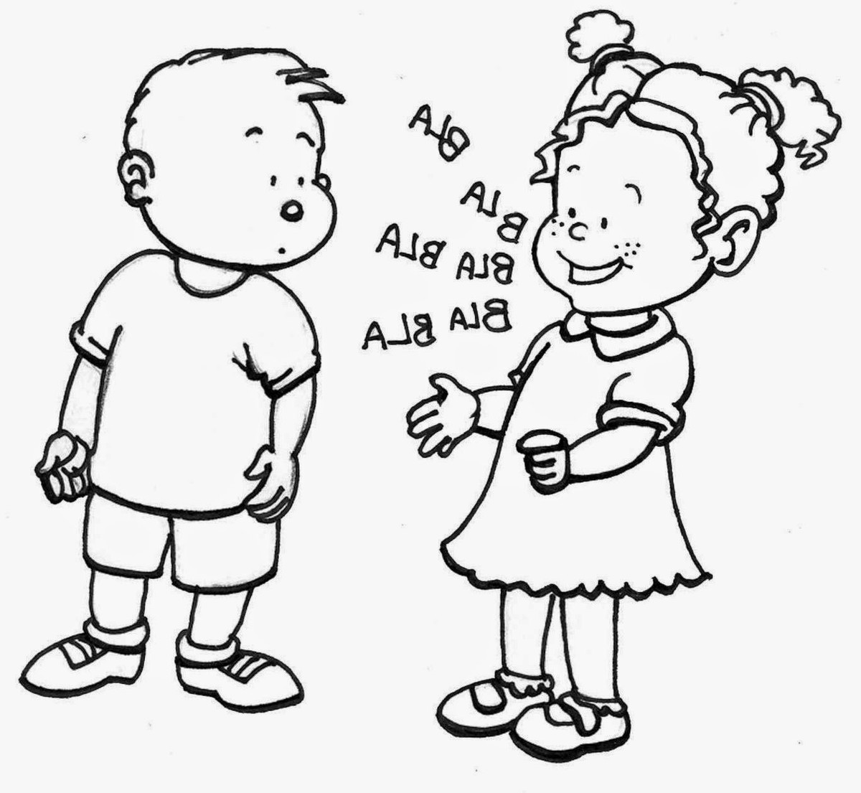
Почему же в эксперименте Кольцовой дети начали говорить на третий день работы? Этому есть неврологическое объяснение. Детям пришлось выполнять новые действия, которые потребовали моторного планирования. Но Кольцова тогда не могла этого знать – это сравнительно новое направление в науке.

Моторное планирование находится между идеей и совершением действий. Есть автоматические движения, которые не требуют моторного планирования и совершаются привычным способом. Моторное же планирование появляется тогда, когда появляется новая задача, когда нужно использовать новый инструмент, когда необходимо в жизни сделать что-то неосвоенное, непривычное.

Моторное планирование – это наиболее сложная форма функционирования нервной системы детей. Поскольку планирование требует произвольного внимания, оно тесно связано с когнитивными функциями. При планировании требуется произвольное внимание, которое делает мозг способным создавать сообщения для мышц и отправлять их в необходимой последовательности.

Младенец поднимает погремушку, кладет ложку в рот, переползает через порог. Вы можете отметить, что, выполняя эти движения впервые, малыш не спешит, каждый шаг совершает медленно – он использует моторное планирование. Как только эти действия становятся навыками, они перестают требовать моторного планирования и выполняются легко и быстро, без предварительного обдумывания.

Как это происходит у взрослых? Моторное планирование появляется, когда нужно завязать непривычный узел, освоить танцевальные шаги или новую операцию на производстве.

Моторное планирование – мостик между сенсомоторной и интеллектуальной функциями мозга. Оно зависит от сенсорной интеграции, которая осуществляется стволом мозга и другими нервными структурами. Мозг «говорит» мышцам, что нужно делать, а ощущения от рецепторов тела (обратная связь) делают мозг способными делать это.

Исследователи отмечают, что у большинства детей с различными речевыми нарушениями и аутизмом есть дефицит моторного планирования. И именно в этом корень всех бед во многих случаях отставания в развитии. Но как же оно может быть плохо развито, если у малыша дома куча развивающих игрушек для развития мелкой моторики, есть и пирамидки, и шнуровки, и бусы для нанизывания? В чем ответ?

Моторное планирование появляется в случае новых задач, новых непривычных ситуаций, новых материалов, новых действий. Здесь ключевое слово – «новый», «непривычный»!

Когда ребенок уже наизусть знает эту свою единственную пирамидку, много раз ее собирает, даже быстро собирает на радость всем взрослым,– это не новое действие! Здесь нет моторного планирования! Когда он играет в одну и ту же шнуровку – это тоже не моторное планирование, а уже почти навык. Ведь такая игрушка уже не является для него новой, она привычная! Когда он видит много дней одни и те же карточки, с которыми взрослый производит одни и те же действия, здесь тоже нет моторного планирования! А именно моторное планирование обеспечивает развивающее действие упражнений.

Итак, какой же вывод?
1. Не важен сам факт выполнения упражнений для развития мелкой моторики, важно, какие упражнения мы делаем с ребенком и как.
2. Главный принцип проведения упражнений и игр для развития мелкой моторики такой: если у ребенка это движение быстро и легко получается, то мы его быстро делаем, пропускаем и идем дальше. А вот если упражнение не получается? Тогда мы останавливаемся на нем и отрабатываем данное движение до тех пор, пока движения не станут получаться легко, просто, быстро, красиво, четко.
3. Нужно делать такие комплексы сложных для ребенка упражнений и игр регулярно до полного освоения, то есть каждый день (по 4-5 минут).

Что включает развитие моторного планирования у детей до 3-х лет?
1. Хватательные движения:
захватывание предмета разной формы всей ладонью одной рукой или двумя руками (погремушки, кубика, мяча и т.д.), для чего необходимо учесть его форму, величину, расположение, детали
захватывание предмета или вещества щепотью (тремя пальчиками)
захватывание предмета двумя пальчиками – указательным и большим (пинцетный захват)
2. Развитие соотносящих действий.Умение совмещать два предмета или две части одного предмета (вкладыши, сортеры, пирамидки, матрешки и другие подобные игрушки).

3. Развитие движений пальчиков рук – выполнение разнообразных фигур и движений пальчиками (зайчик, волк, домик, стул и другие). Сначала эти движения неуклюжие, с ошибками, а со временем становятся всё более тонкими и четкими.Важно также умение подражать тем движениям, которые показывает взрослый.

Развиваются эти умения не только в процессе специальной пальчиковой гимнастики, но и:
во время надевания своей одежды и застегивания на кнопки, пуговицы, молнии
во время трудовых поручений (с 3 лет – полить, протереть пыль, протереть листья растений губкой, почистить щеткой одежду и других)
в изобразительной деятельности – рисование, лепка, аппликация, конструирование• в играх – одевание и раздевание кукол в игре, использование предметов-заместителей, изготовление игрушек, атрибутов для своих игр и т.д. Игры и упражнения для развития мелкой моторики трудны для малышей и поэтому не должны быть длительными.
они должны проводиться в игре, чтобы малышу было интересно (перебрать крупу для Золушки, помочь ежику спрятаться под своими иголками от лисы и другие игровые ситуации).
если движение не удается, пальчики не слушаются, то тогда игру нужно проводить многократно, пока движение не будет получаться легко, правильно, четко.

Нужно слегка менять сюжет игры, как только вы заметили, что игра освоена. Не бойтесь вносить что-то новое, чтобы ребенок был увлечен игрой и не устал от однообразия: сначала выложите из маленьких камушков на пластилине мостик для собачки. Через некоторое время выложите дорожку для куклы, затем – речку для рыбки и т. д.

Все игры и упражнения всегда должны проходить в присутствии взрослого с целью безопасности таких игр.
Не используйте игры с кнопочками. Они не развивают мелкую моторику (что бы ни говорили их производители), а только отвлекают ребенка.

Список упражнений и игр для развития мелкой моторики и моторного планирования детей
Чтобы упражнения были результативными, обязательно пошагово покажите ребенку, как правильно его выполнять.

1. Резиновая груша (продается в аптеке). Выберите маленькую грушу. Нажимайте на нее, чтобы получилась струя воздуха, которой можно сдуть ватку или листочек со стола. Как вариант можно даже поиграть в футбол, пытаясь загнать струей воздуха ватку в ворота.

2. Игра с изюмом – всегда очень радостная и для мамы, и для ребенка и полезная для всей семьи. Сделайте тесто, раскатайте его. Предложите малышу украсить тесто изюмом. Покажите, как правильно брать изюминку («пинцетный захват» двумя пальчиками – большим и указательным). Покажите, что изюминки надо раскладывать по всему тесту на расстоянии друг от друга. Потом запеките получившийся пирог и съешьте его всей семьей!

3. Упражнения с бумагой:
мять – развитие силы рук (после этого получится «шарик», который можно бросать в корзину с расстояния).
рвать (развитие соотносящих движений) – захватываем пальцами обеих рук лист и тянем в разные стороны. Получаются полосочки (эти полоски можно сложить в коробочку и делать «дождик», высыпая полоски из коробки). Предлагая ребенку бумагу для этого упражнения, вы всегда должны ему показать, откуда можно взять бумагу. И должны сами всегда брать бумагу для данной игры только из этой коробки. Иначе малыш поймет, что можно рвать все, что находится вокруг, и порвет книжки или еще что-то нужное. Для этого упражнения – есть свое место за столом (на полу и пр.). Можно взять для этого упражнения старые рулоны обоев.
делать аппликации из бумажных шариков (смять бумагу, нарвать ее на полоски, затем полоски нарвать на квадраты, скатать каждый квадратик на ладошке в шарик, шариками выкладывается силуэт – например кошка, барашек, тучка).
делать аппликации из кусочков бумаги, которые нарвал малыш. Нарисуйте картину на листе ватмана. И наклейте на нее кусочки бумаги по сюжету. Белые наклеенные кусочки могут изображать снег или облака, синие – речку, желтые – осеннюю листву деревьев.

4. Сортировка мелких предметов – очень важно, чтобы ребенок это делал либо щепотью (тремя пальчиками), либо способом «пинцетного захвата», то есть захватывал двумя пальчиками – большим и указательным. При этом остальные пальчики должны быть подогнуты и не мешать.Сортировка может происходить в игре. Например, наша курочка любит горох, а петушок – фасоль. Надо им в мисочки разделить еду.

5. Разворачивание завернутого в бумагу предмета – сюрприза: «Что там?» Когда ребенок развернет бумагу и найдет подарок, поиграет с ним, заверните его снова – спрячьте в другую бумагу. И снова попытайтесь найти. Научите малыша заворачивать – прятать предмет от старшей сестры или брата, папы, бабушки. Пусть они порадуются, когда развернут его сюрприз.6. Наполнение бутылки мелкими предметами. В пластиковую бутылку можно опускать фасоль, камешки, шарики.

Чтобы упражнения были результативными, обязательно пошагово покажите ребенку, как правильно его выполнять:
захватывайте мелкие предметы или щепотью или двумя пальцами (большим и указательным);
покажите, как вы захватываете предмет;
придерживайте бутылочку одной рукой;
другой рукой берите по одному предмету;
в конце игры закройте бутылку крышкой;
погремите получившейся погремушкой.

Навык моторного планирования необходим не только в работе с мелкой моторикой. Известно, что все логопеды используют в работе артикуляционную гимнастику – очень эффективный и полезный способ развития мышц артикуляционного аппарата.

Когда мы учимся выполнять какое-то движение и прикладываем определенные усилия, контроль осуществляют премоторная кора лобной доли и мозжечок (составляющие вместе латеральную систему). Эта работа и есть моторное планирование, или праксис.

Процесс коррекции звукопроизношения требует от ребенка сложного моторного планирования. Ребенок должен постоянно осознанно контролировать артикуляционный аппарат до тех пор, пока выполнение этих движений не станет навыком.

Исследователи доказали, что у детей с речевыми нарушениями, аутизмом, как правило, есть выраженный дефицит моторного планирования. Возникает конфликт. Логопеды, дефектологи, педагоги требуют сложного моторного планирования именно от детей, у которых оно вызывает большие затруднения. Как это бывает в спорте? Тренер по теннису сначала учит ребенка бегать, держать ракетку, попадать по мячу. Только потом, через весьма продолжительное время, ребенок учится играть в теннис. Точно так же и с речью.

Подготовительным этапом, фундаментом для освоения артикуляторных (речевых) упражнений является физкультура. Именно физкультура стимулирует развитие латеральной системы ребенка, постепенно воспитывая моторное планирование. При этом важен не набор движений, а ритм в выполнении движений и обратная связь. Именно эта система делает процесс развития движений, в том числе артикуляторных, наиболее эффективным.

Выполняя с ребенком простые движения: шаги, бег, прыжки, наклоны, приседания и прочее под музыку, бубен или счет, вы помогаете ребенку осваивать сложный навык моторного планирования общих движений.Иногда трудности моторного планирования выглядят как неловкость, нарушение координации движений. Может показаться, что это не имеет отношения к речи, но это части одного процесса.

Родителям кажется, что неуклюжесть, нарушения баланса и координации движений – это, скорее, особенности ребенка, а не неврологические проблемы, но эти «особенности» являются признаками нарушений работы ствола мозга и мозжечка. Они часто диагностируются у детей, имеющих задержку речевого и психического развития, нарушения аутистического спектра, синдром Аспергера, нарушения поведения и внимания.

